Chapitre1 : La proportionnalité

- Mise en situation
John a eu un bilan de mathématique lundi. Il est sûr d’avoir réussi 15 questions sur 25. Quelle sera au minimum sa cote ? Transforme cette cote en pourcentage.
………………………………………………………………………………………………………
- Rappel

est une fraction dont le numérateur est 3, et le dénominateur est 2.
Pour que cette fraction existe, le numérateur doit être différent de 0.
- Calcul du pourcentage d’un nombre
    - Transformer un rapport en un pourcentage
      - Notions
Le rapport est la comparaison des nombres a (premier nombre) et b (deuxième nombre).
est le rapport inverse de . Exemple : =  =
Observation | Comparaison | Ecriture et lecture du rapport | Valeur du rapport
B  A | La grandeur A est plus petite que la grandeur B. | =  A sur B égale 3 sur 4 | = = 0,75
C D  100 kg  25 kg | …………………………  …………………………  ………………………… | =  ………………………… | = = …….

Pour transformer un rapport en un pourcentage, il faut calculer la division du numérateur par le dénominateur et multiplier ce quotient par 100.
Exemple : = = 0, 2 = 20 %
× 100

      - Application
          - Complète le tableau
Rapport | Rapport inverse  
 | ……………….
 | ……………….
 | ……………….

          - Traduis en mathématique la phrase suivante :
« Le rapport de a et b est égal au rapport inverse de 300 et 750 ».

……………………………………………………………………………………

          - Transforme les rapports ci-dessous en pourcentage. Arrondis au centième près.
- = …………………….. g. = ……………………..
- = …………………….. h. = ……………………..
- = …………………….. i. = ……………………..
- = …………………….. j. = ……………………..
- = …………………….. k. = ……………………..
- = …………………….. l. = ……………………..
          - Une boîte de vitesse contient des pignons dentés. Calcule le rapport des nombres de dents.
Pignon A | 10 dents | 20 dents | 40 dents
Pignon B | 20 dents | 25 dents | 25 dents
Rapport | ………………. | ………………. | ……………….
    - Calculer le pourcentage d’un nombre
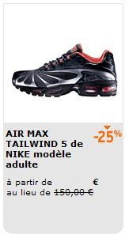
a) Activité
Ci-contre une promotion des soldes d’hiver sur des « Air Max ».
Le prix soldé s’est malheureusement effacé. Combien vais-je gagner en achetant ses baskets si je sais que la réduction est de 25 % et que les baskets coûtaient 150 € ?
………………………………………………………………………….
………………………………………………………………………….

b) Notion
Pour calculer a % d’un nombre on multiplie ce nombre par ……….. .

Exemple : 21 % de 3920 = 3920 × = 3920 × 0,21 = 823,2
c) Application
1) Calcule les pourcentages ci-dessous :
a. 52 % de 372 =…………………….. f. 90 % de 32 =……………………..
b. 25 % de 932=…………………….. g. 50 % de 362 =…………………….
c. 43 % de 421=…………………….. h. 39 % de 47 =……………………..
d. 84 % de 46 =…………………….. i. 10 % de 320=……………………..
e. 20 % de 120 =…………………….. j. 30 % de 275=……………………..
10 % → ……….. 25 % → ………..
20 % → ……….. 50 % → ………..

2) Un plombier doit payer une facture de 6043,25 €.
En cas de paiement comptant, il bénéficie d’un escompte de 3 %.
Calcule l’escompte et le montant à payer.
…………………………………………………………………………………………
…………………………………………………………………………………………
…………………………………………………………………………………………
3) Complète le tableau en sachant que : Masse nette = Masse brute – tare.

MB | Tare  (en % du MB) | Tare | MN
2700 kg | 1 %
3,25 q | 2 %
10,8 T | 10 %
12,4 mg | 25 %
4,5 T | 12 %
880 kg | 7 %
1600 g | 9 %
4) Sur l’étiquette d’une boîte de « SUCHARD EXPRESS » (400 g), on lit :
Sucre : 58,5 %
Poudre de cacao : 20 %
Sucre de raisin : 20 %
Lécithine : 1 %
Minéraux et arômes : 0,5 %
Calcule le poids de chaque ingrédient.
        - Sucre : 58,5 % de 400 g = ………………………………………………………
        - Poudre de cacao : ………………………………………………………………….
        - Sucre de raisin :………………………………………………………………….
        - Lécithine :………………………………………………………………….
        - Minéraux et arômes :…………………………………………………………………
5) Calcule la TVA sur les montants des factures suivantes :
a. Une facture d’eau
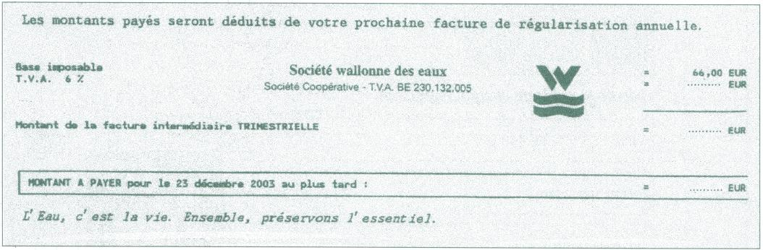

  - Une facture d’électricité
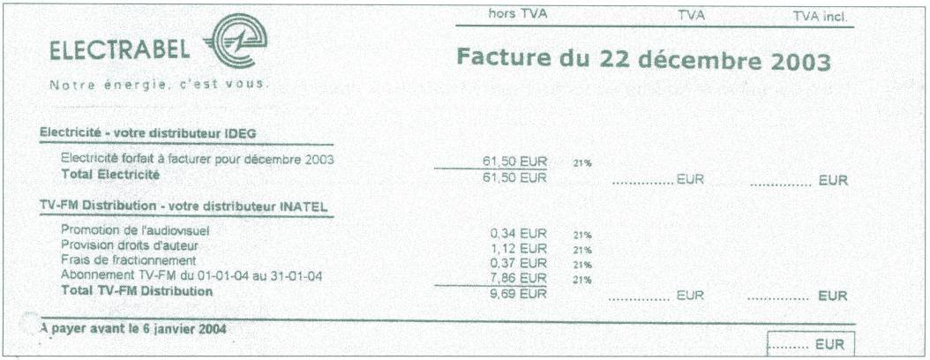

  - Une facture de travaux de rénovation

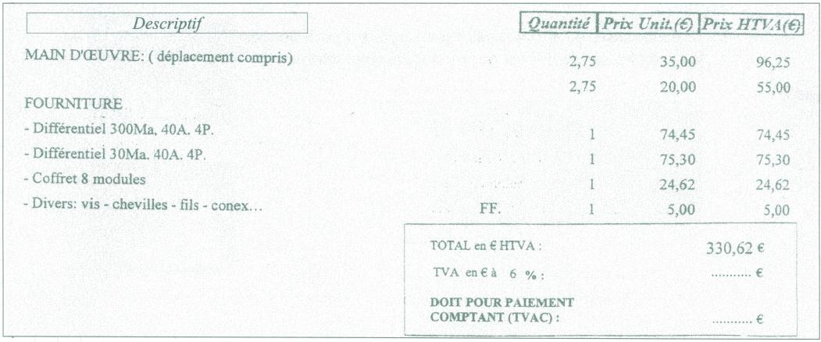

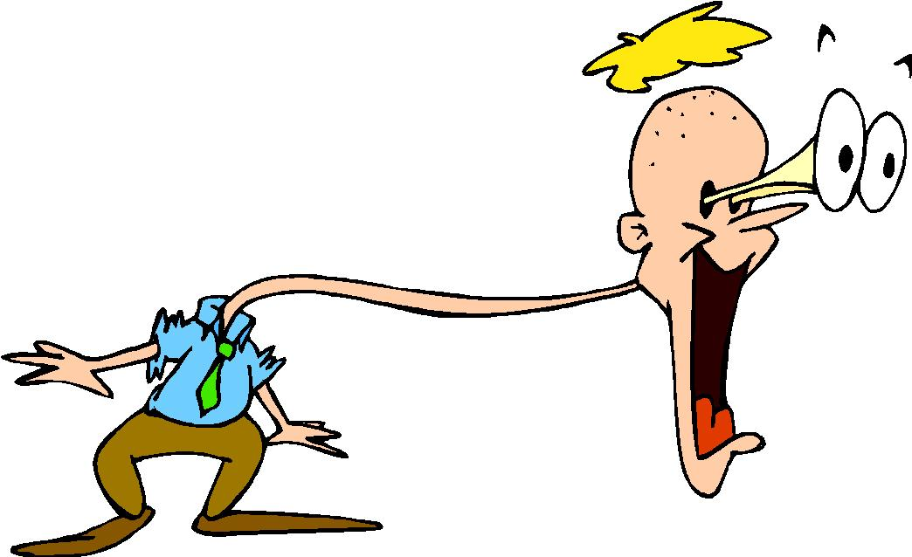

  - Une facture de téléphone
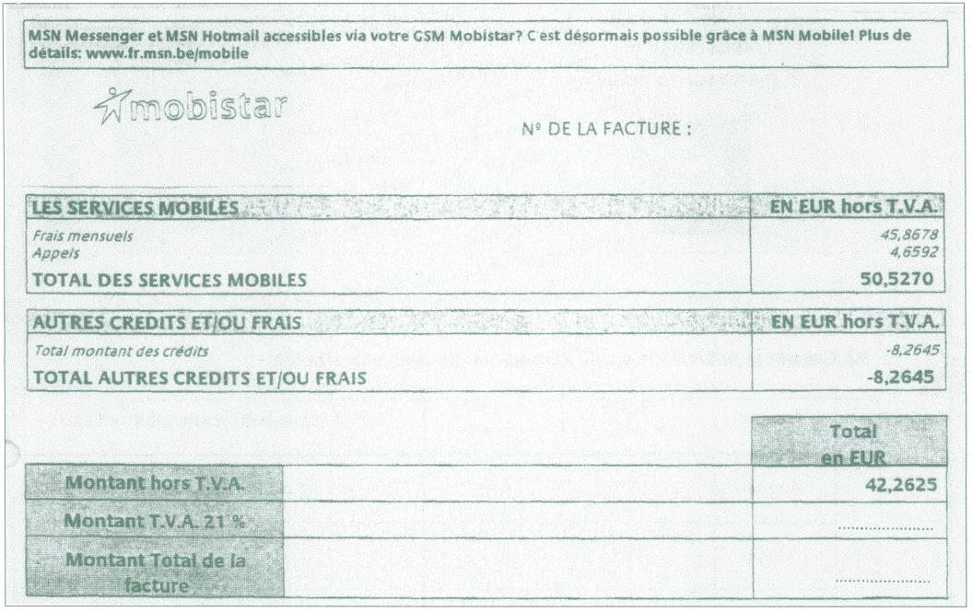

6) Calcule les superficies demandées :
a. Pour le Château Beauregard (surface en vignes : 13 ha), calcule la superficie occupée par l’encépagement réservé au Cabernet Franc (44 %)

……………………………………………………………………………………..
……………………………………………………………………………………..
b. Pour le Château Meyney (surface en vignes : 51 ha), calcule la superficie occupée par l’encépagement réservé au Merlot (24 %)
……………………………………………………………………………………..
……………………………………………………………………………………..

- Proportion
      - Mise en situation
a) Luc veut offrir 3 posters de football à chacun de ses 4 camarades. Combien de posters doit-il prévoir ?

Nombre de camarades | 1 | 2 | 3 | 4
Nombre de posters

………………………………………………………………………………………..
………………………………………………………………………………………..
Conclusion : ......................……………………………………………………………………
……………………………………………………………………………………………………………………………………………………………………………………………………
b) Monsieur Parme vend le kg de pommes de terre 1 € ; le sac de 5 kg coûte 4 € et le sac de 10 kg 7€. Peux-tu donner le prix d’un sac de 50 kg ?
………………………………………………………………………………………..
………………………………………………………………………………………..
Conclusion : ......................……………………………………………………………………
……………………………………………………………………………………………………………………………………………………………………………………………………
Résous les exercices ci-dessous et indique s’il s’agit d’une situation de proportionnalité.
      - Un boulanger vend 0,70 € une baguette de 250 g, il fait un prix pour 3 baguettes qui est de 2 €. Combien vais-je payer si je veux 4 baguettes de 250 g ?
………………………………………………………………………………………..
………………………………………………………………………………………..
      - Une voiture consomme 10 litres pour 100 km, 15 litres pour 150 km. Combien de litres consommera la voiture pour une distance de 340 km ?
………………………………………………………………………………………..
………………………………………………………………………………………..

      - Définition

Une proportion est une égalité entre deux rapports.
Exemple : Un automobiliste attentif à sa consommation a relevé les indications ci-dessous.
Distance parcourue (km) | Consommation (litres) | Nombre de litres par 100 km
300  400 | 24  32 | = 8  = 8

et sont des rapports égaux : =
      - Vocabulaire
1er nombre 2ème nombre 3ème nombre 4ème nombre
1er nombre (terme)
2ème nombre (terme)
3ème nombre (terme)
4ème nombre (terme)
80 40 120 60
Termes moyens
(au milieu)
=

Termes extrêmes (aux extrémités)

Application
1) Complète les phrases.
Dans la proportion =
Le 3ème nombre est ………… Le 4ème nombre est …………
Le 2ème nombre est ………… Les termes moyens sont …………
Le 1er nombre est ………… Les termes extrêmes sont …………

2) Ecris les quatre proportions qui, au départ, ont 36 et 10 comme termes moyens et 15 et 24 comme extrêmes

= | = | = | =

      - Propriété fondamentale
Dans toute proportion, le produit des moyens est égal au produit des extrêmes.
=  ad = bc (b, d  0)
et  Rapports égaux | =  Proportion | Produit des termes extrêmes  3 × 15 = 45  3 × 15 = 5 × 9 | Produit des termes moyens  5 × 9 = 45

Application
    - Vérifie la propriété fondamentale dans les cas suivants :
= | 30 × 32= ……………….  ……….= ……………….
  = | ……….= ……………….  ……….= ……………….

= | ……….= ……………….  ……….= ……………….

    - Ecris trois proportions à partir de chaque égalité donnée.
Egalités | Proportions
30 × 30 = 150 × 6 | = | = | =
20 × 7 = 28 × 5 | = | = | =

      - Recherche d’un terme
Pour calculer un terme d’une proportion, il faut : =
          - Appliquer la propriété fondamentale ; 1) 16 . x = 20 . 12
          - Effectuer le produit ; 2) 16 . x = 240
          - Chercher x ; 3) x =

          - Calculer x ; 4) x = 15
          - Vérifier. 5) 15 × 16 = 240
20 × 12 = 240
Application
1) Calcule le terme inconnu dans chacune des proportions
a. = ⇒ ……………………………. c. = ⇒ …………………………….
……………………………. …………………………….
……………………………. …………………………….
b. = ⇒ ……………………………. d. = ⇒…………………………….
……………………………. …………………………….
……………………………. …………………………….
2) Le diamètre de la poulie A est 120 mm. Elle tourne à 420 tours/min et entraîne la poulie B dont le diamètre est de 200 mm. Calcule le nombre de tours/min de la poulie B.
B
Le rapport des diamètres est égal au rapport inverse des nombres de tours.
A
…………………………………………………………………………………
…………………………………………………………………………………
…………………………………………………………………………………
3) Un pignon a 12 dents et tourne à 1000 tours/min. Ce pignon entraîne un autre pignon qui a 20 dents. Calcule la vitesse de la rotation de la roue.
Le rapport des nombres de dents est égal au rapport inverse des vitesses de rotation.
…………………………………………………………………………………
…………………………………………………………………………………
…………………………………………………………………………………
- Grandeurs proportionnelles
- Grandeurs directement proportionnelles
b) Si le nombre de km augmente, le nombre de litres consommés …………………….
Si le nombre de km devient | alors le nombre de litres consommés devient
2 fois plus grand  5 fois plus grand  8 fois plus grand  4 fois plus petit | ……………….  ……………….  ……………….  ……………….

Complète le tableau et les phrases.
Distance parcourue  a)   | Nombre de litres consommés
50 km  100 km  200 km  400 km  500 km | 4  8  ……………….  ……………….  ……………….
Deux grandeurs sont directement proportionnelles :
- si elles varient dans le même sens
- et si elles deviennent le même nombre de fois plus grandes ou plus petites

Exemple : Dans les mêmes conditions de roulage, le nombre de kilomètres parcourus et la consommation d’essence sont des grandeurs directement proportionnelles :
- Si on parcourt 5 fois plus de km, on consomme 5 fois plus d’essence ;
- Si on parcourt 3 fois moins de km, on consomme 3 fois moins d’essence.
Application
          - A l’aide d’une perfusion intraveineuse, un malade reçoit 15 gouttes par minute.
a. Complète le tableau pour déterminer le nombre de gouttes reçues dans les temps demandés.
1 min | 5 min | 30 min | 60 min | 2 h | 24 h
15 gouttes | ………… | ………… | ………… | ………… | …………
b. Complète la phrase :
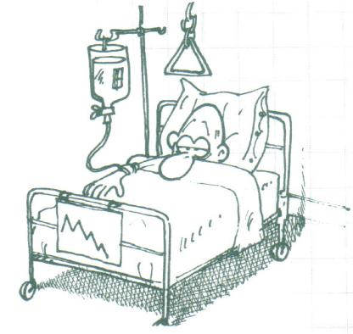
La durée devient 4 fois plus grande, le nombre de gouttes devient ……………………
c. Ecris le rapport simplifié
= …………………………………..

          - On te donne les quantités d’ingrédients nécessaires à la préparation d’une mousse aux framboises pour 16 personnes. Complète le tableau.

Ingrédients  Personnes | Framboises | Sucre en poudre | Citron | Crème | Blanc d’oeufs
16 | 1 kg | 300 g | 1 | 40 cl | 10
48
4

- Grandeurs inversement proportionnelles
Un camion de 20 T met 24 jours pour transporter des déblais. Si plusieurs camions effectuent le transport, il faudra moins de jours pour évacuer les déblais.
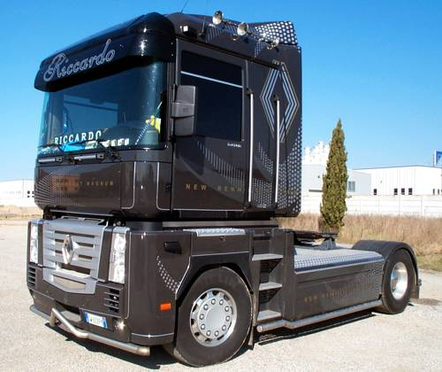
Complète le tableau et les phrases.
b) Si le nombre de camion augmente, le nombre de jours …………………….
Si le nombre de camions devient | alors le nombre de jours devient
2 fois plus grand  3 fois plus grand  8 fois plus grand | ……………….  ……………….  ……………….

Nombre de camions  a) | Nombre de jours
1  2  3  4  6  12 | 24  12  ……………….  ……………….  ……………….  ……………….

Deux grandeurs sont inversement proportionnelles si elles varient :
- en sens inverse
- du même nombre de fois.



Exemple : Un mur est construit par 2 maçons en 10 jours. Dans les mêmes conditions de travail, ce mur aurait été construit par 4 maçons en 5 jours. Si le nombre de maçons devient 2 fois plus grand, le nombre de jours devient 2 fois plus petit.
Ces deux grandeurs sont inversement proportionnelles.

Application
1) On a 2000 kg de pommes de terre à mettre en sacs.
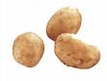
Complète le tableau et la phrase.
a.
Capacité des sacs | 5 kg | 10 kg | 20 kg | 50 kg
Nombre de sacs

  - Le nombre de kg par sac augmente, le nombre de sac ……………… .

2) Il faut transporter 3000 m³ de gasoil d’Anvers à Liège. Il est possible d’utiliser différents moyens de transport. Complète le tableau et la phrase.
a)
Wagons
30 m³ | 50 m³
………. | ……….

Allèges
1500 m³ | 3000 m³
………. | ……….

 | Camions
Capacité | 10 m³ | 15 m³ | 25 m³
Nombre | ………. | ………. | ……….

b) La capacité des moyens de transports augmente, le nombre de transporteurs ………….
- Règle de trois
La règle de trois est une méthode pour solutionner les problèmes relatifs aux grandeurs proportionnelles.
  - Grandeurs directement proportionnelles
    - Exercice résolu
Pour le souper de la classe, on achète 80 baguettes et on paie 52 €.
Combien aurait-on payé pour 60 baguettes ?
Passage par l’unité Passage par un diviseur commun
ou
Je connais Je cherche Je connais Je cherche
Pour 80 baguettes, on paie 52 € Pour 80 baguettes, on paie 52 €
: 80
: 80
: 4
: 4

Pour 1 baguette, on paie 0,65 € Pour 20 baguettes, on paie 13 €
× 60
× 3
× 60
× 3

Pour 60 baguettes, on paie 39 € Pour 60 baguettes, on paie 39 €

    - Application
Résous les exercices ci-dessous en utilisant une des méthodes vues précédemment.
- Pour terminer ses tables, un menuisier achète 12 panneaux pour 246 €. Combien aurait-il payé pour 7 panneaux ?
………………………………………………………………………………………
………………………………………………………………………………………
………………………………………………………………………………………
………………………………………………………………………………………

- Il faut 1755 briques pour construire un mur de 27 m².
Calcule le nombre de briques de même taille pour construire un mur de 34 m².
………………………………………………………………………………………
………………………………………………………………………………………
………………………………………………………………………………………
………………………………………………………………………………………
- Avec 4 kg de peinture, on couvre une superficie de 15 m².
Calcule la quantité à acheter pour couvrir une superficie de 8 m²
………………………………………………………………………………………
………………………………………………………………………………………
………………………………………………………………………………………
………………………………………………………………………………………
  - Grandeurs inversement proportionnelles
    - Exercice résolu
Dans un camion, il y a 40 sacs de 25 kg de pommes de terre. Avec la même quantité de pommes de terre, on remplit 100 sacs.

Calcule le poids de chacun de ces 100 sacs.
Passage par l’unité Passage par un diviseur commun
ou
Je connais Je cherche Je connais Je cherche
On a 40 sacs de 25 kg On a 40 sacs de 25 kg
: 40
× 40
: 2
× 2

On aura 1 sac de 25 kg × 40 = 1000 kg On aura 20 sacs de 25 kg × 2 = 50 kg
× 100
: 100
× 5
× 5

On aura 100 sacs de 10 kg On aura 100 sacs de 10 kg

    - Application
Résous les exercices ci-dessous en utilisant une des méthodes vues précédemment.
- Une charpente a demandé la main d’œuvre de 12 ouvriers pendant 15 jours. Calcule le temps mis par 15 charpentiers pour réaliser le même travail.
………………………………………………………………………………………
………………………………………………………………………………………
………………………………………………………………………………………

- Pour remettre à neuf une pièce, 2 peintres ont travaillé pendant 6 jours. Calcule le temps mis par 3 peintres pour effectuer le même travail à la même cadence.

………………………………………………………………………………………
………………………………………………………………………………………
………………………………………………………………………………………

- Pour aller de l’école à la gare, il faut 12 minutes à la vitesse de 5 km/h. Calcule la vitesse si le trajet s’effectue en 15 minutes.
………………………………………………………………………………………
………………………………………………………………………………………
………………………………………………………………………………………

- Exercices variés
    - Dans une transmission par courroie, les poulies ont les caractéristiques suivantes :
Poulies | Diamètre | Nombre de tours/min
A  B | 200 mm  150 mm | 450  600
a) Calcule et simplifie les rapports :
1) des diamètres : = ………….
2) des tours/min : = ………….
    - En électricité, on a = . Calculer a) U₁ si U₂= 110 V, N₂=1250, N₁=2500 ;
b) K, la valeur du rapport de transformation
…………………………………………………………………………………………………
…………………………………………………………………………………………………
…………………………………………………………………………………………………
…………………………………………………………………………………………………
…………………………………………………………………………………………………
    - Que d’erreurs dans les nouveaux prix ! Pour compléter le tableau :
      - Calcule la réduction annoncée ;
      - Calcule le nouveau prix de vente ;
      - Note le prix de vente annoncé et compare-le au prix de vente à l’aide de = ou ≠ ;
      - Dis si la différence est en faveur du client en entourant oui ou non.
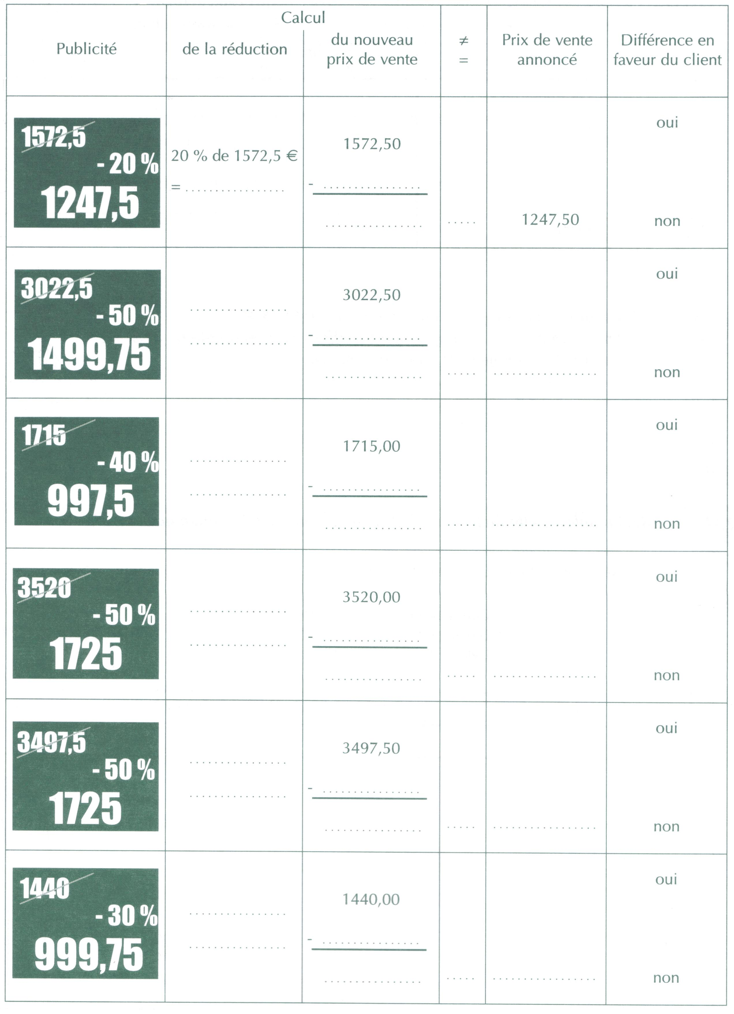

    - Tu économises 45 € par mois. Est-ce suffisant pour pouvoir t’acheter, après un an, le cyclomoteur dont il est question dans cette annonce ?
…………………………………………..
Peugeot 103 SP
Guidon racing chromé-Selle 103 chrono
Pot Ninja gr. 1. Allumage électronique
650 € - 15 % si achat avant 01/08
…………………………………………..
…………………………………………..
…………………………………………..
…………………………………………..

    - Observe les publicités et calcule :
- le poids - du sac d’engrais ;
- de la boîte d’engrais gazon + anti-mousse ;
- le prix de revient du kg pour ces deux articles ;
- la différence (en €) par rapport au prix normal au kg.
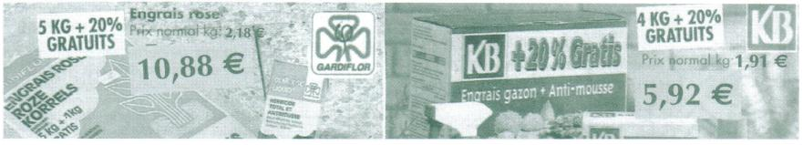

Engrais rose | Engrais gazon + anti-mousse
- Poids : ……………………………………  - PR au kg : ………………………………..  - Différence par rapport au prix  normal du kg : ……………………………… | - Poids : ………………………………..  - PR au kg : ………………………………..  - Différence par rapport au prix  normal du kg :…………………………..

